Pantalla LCD

Hoy día el uso de pantallas es muy común para la visualización de información; ya sea imágenes, caracteres, texto, números entre otros. las pantallas lcd (liquid cristal display) pantalla de cristal líquido, la cual está compuesta por una luz en el fondo la cual se proyecta a unos pixeles en forma de matriz que se opacan o aclaran permitiendo así la visualización de la información que se requiere, en el caso de las pantallas multicolor los pixeles están compuestos por 3 subpíxeles uno rojo, azul y verde, éstos proporcionan la variedad de colores que se visualiza si se varía la intensidad de cada uno.

Figura 15. Estructura interna de la pantalla LCD
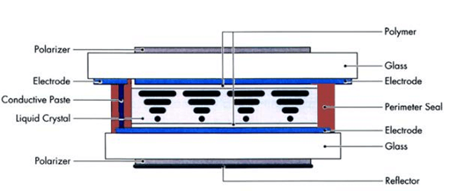

Las pantallas están compuestas de un cristal líquido, rodeado de unos electrodos y estos a su vez rodeados por filtros, la variación en la intensidad por cada segmento permite que se pueda visualizar la información, también suelen tener una luz blanca haciendo posible verlo en la oscuridad.

Para este prototipo se usó una pantalla LCD de 20x4 la cual se puede conectar de dos maneras dependiendo de la aplicación.

Figura 24. Pines de conexión de módulo I2C y LCD

Directa | Con módulo I2C
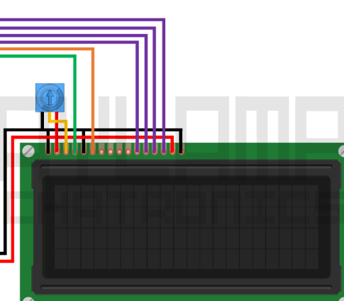 | 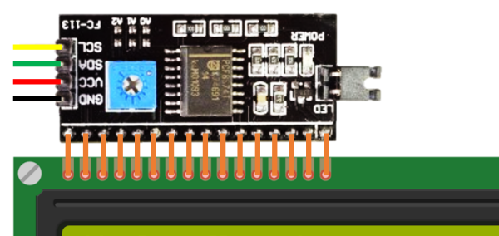
pines conexión  1=ground V-  2=supply Voltage for logic 5 V V+  3=operating voltage for LCD Potenciómetro  4=H:data D8  5=Read V-  6=chip enable signal D9  7=data bus line NC/ no conectado  8=data bus line NC/ no conectado  9=data bus line NC/ no conectado  10=data bus line NC/ no conectado  11=data bus line D4  12=data bus line D5  13=data bus line D6  14=data bus line D7  15=Power supply for B/L + V+  16=Power supply for B/L - V- | Pines  Gnd=ground  Vcc= supply Voltage for logic 5 V  SDA= I2C data  SDA= I2C clock  conexión  Gnd=V-  Vcc=V+  SDA= A4  SDA= A5
-Este tipo de pantalla requiere de la conexión de un potenciómetro para regular la iluminación de fondo,  -Al programar se establece los pines acorde a la librería  -requiere de varios pines | -el módulo permite la reducción de los pines gracias al protocolo de comunicación I2C, -tiene integrado el potenciómetro para la regulación de la luz de fondo.  -se conecta exclusivamente en los pines indicados

Debido a que el prototipo requiere de varios módulos lo más práctico es usar el módulo para no usar tantos pines en el microcontrolador.

